**דו"ח מהכינוס ה-23 של איקו"ם הארגון הבין-לאומי למוזאונים**

**ריו דה- ז'נרו, אוגוסט 2013**

Museums (memory +creativity) = social change

אילת ליבר

**סיכום פרויקט "פבלה מבפנים" – favela insite –**

**CAMOC - International Committee for the Collections and Activities of Museums of Cities**

שום דבר בתהליך המוקדם של ההכנה המדוקדקת והמפורטת לקראת הביקור ב- MUF,מוזאון הפבלה לא באמת הכין אותנו- חברי קבוצת CAMOC ממוזאונים ברחבי העולם לעצמת החוויה המטלטלת שחיכתה לנו בבוקר היום החמישי לכינוס.

מרחק נסיעה קצר מההיכל המפואר והמופרך משהו אשר אירח את הכנס- CIDADE DAS ARTES המשקיף אל הרובע החדש והנוצץ של ריו, Barra de Tijuca , ירדנו מן האוטובוס בפתחה של פבלה קטנה וצפופה אשר נדמית כתלויה כאשכול על מורדות רכס גבוה בין חופיה היפים והמפורסמים של ריו, קופהקבנה ואיפנמה

שמה הציורי של הפבלה בה אנו מבקרים היום הוא pavao pavaozimno ( מפורטוגזית -נשר גדול, נשר קטן) , אשר ניתן לה בידי תושביה לפני שנים רבות והוא אכן בא לידי ביטוי ויזואלי מרשים בציורי הקיר ברחובותיה, בלוגו המוזאון המקומי ובסמליה האחרים של הפבלה. 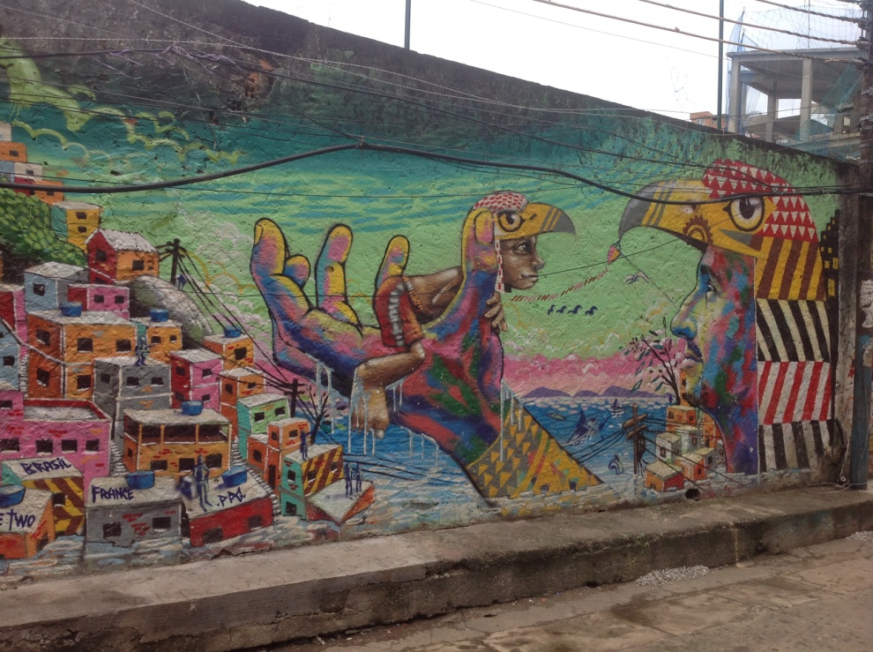

תמונה 1:שמה של הפבלה מוסבר בציור הקיר

מיד עם רדתנו מהאוטובוס, בשער הכניסה המצויר של הפבלה קשה היה לנשום בשל ריח קשה וחריף. מסתבר שהביוב עולה על גדותיו ומבריח עוברי אורח לכל עבר. ילדים בדרכם לבית ספר, נשים , גברים, צעירים ומבוגרים נסים מפני נחילי הביוב והשופכה, ותוך כדי כך מסבירים לנו, התיירים לרגע, שמדובר בעניין שגרתי לגמרי, זה קורה כאן אחת לכמה ימים, ברוכים הבאים לפבלה! מכאן אנו נאלצים לדשדש בין שלוליות ביוב על שלל ממצאיהן וגדודי התיקנים הממלאים את הרחובות, בדרכנו לפגוש את המארחים, אנשי מוזאון הפבלה.

בתוך הסמטאות חיכו לנו מדריכים צעירים, מחויכים ומקסימים, קרלוס אלכסנדר וג'ובנה טרה, כשהם לבושים בחולצות המצוירות בלוגו המוזיאון. תוך שהם מתעלמים לגמרי מהמפגעים סביב אנו מקבלים מבוא מעמיק ומרתק על תולדותיה של הפבלה שלהם. האנשים הצעירים והמופלאים הללו, אשר נולדו וגדלו כאן ,בוחרים להוביל שינוי חברתי ולעסוק בהגדרה המחודשת של זהותם דרך מוסד מרכזי אחד: ה- MUF ,הלא הוא מוזיאון הפבלה. זוהי בעצם מטרתו של היום המרתק שלפנינו- להכיר מקרוב את המוזיאון ולהבין את מעמדו כסוכן שינוי בקהילה. עד כמה מבוסס מעמדו של המוזיאון בקרב הקהילה כולה? האם קיים פער בין מרכזיותו של המוסד בתפיסתם של אנשי המוזיאון, מובילי העשייה לבין הקהילה המקומית? כבר בסדנת ההכנה לסיור נתבקשנו להכין רשימת שאלות עבור עוברי אורח מזדמנים אשר נראיין בדרכנו, אך קרלוס וג'ובנה מצננים מעט את הציפיות שלנו בנוגע לשיתוף הפעולה של התושבים עם הפרויקט. מסתבר שלא כולם כאן מרוצים ממגמות השינוי ומפתיחתה של הפבלה לסיורי התיירים הסקרנים, כפי שעוד נראה בהמשך.

אנו ממשיכים אל מסלול ציורי הקיר העצומים, אשר צוירו בשנים האחרונות בידי אמנים שונים, כולם ילידי פבלות בריו וסביבתה. הנושא המשותף לציורים כולם הוא תקשורת והליכים חברתיים .ציור אחד מתאר שיחת רחוב בין תושבים, אחר מתאר משא ומתן בין מקומיים לרשויות. ציורים רבים מוקדשים לנשיא הפבלה האהוב אשר הלך לעולמו בטרם עת, כך אנו למדים מן המארחים. גם נושא הביוב , התיקנים והתשתיות חוזר ועולה מן הציורים שעל הקיר. התיקנים המצוירים והצבעוניים אכן ידידותיים יותר מאלה המתרוצצים למרגלותינו כל הזמן.

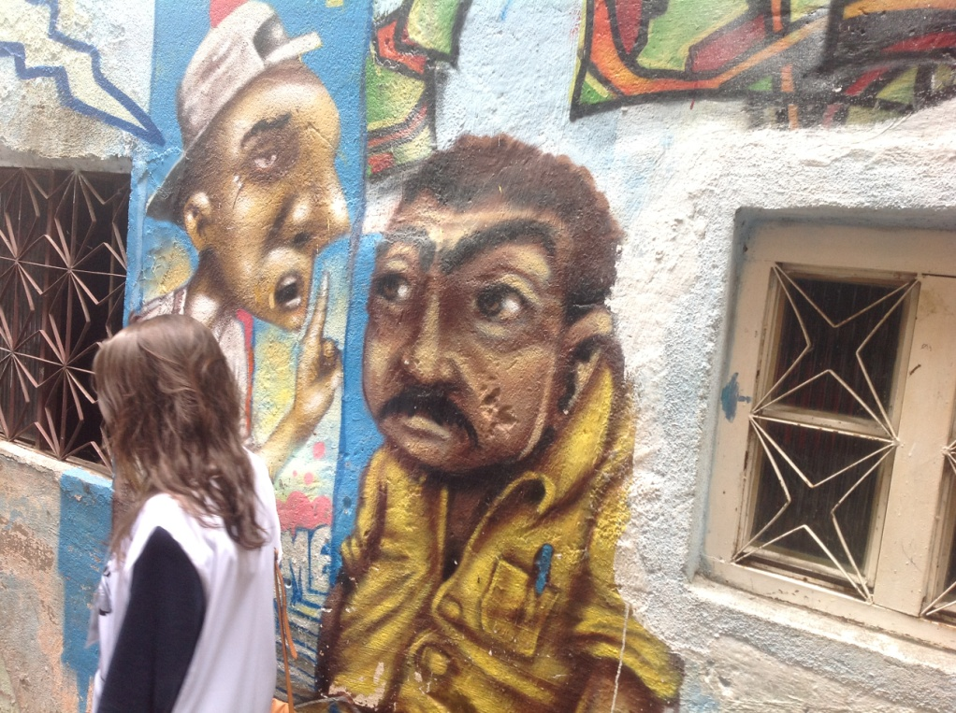

תמונה 2: איש הרשויות נוזף בתושב הפבלה

בהפסקה אנו מתבקשים להתפזר ולשוחח עם אנשי השכונה, ולצלם או להקליט את השיחות.

. אני ניגשת לפאולה, בעלת קיוסק קטנטן בחזיתו של בית הפונה לרחוב, מציגה את עצמי ומבקשת לשאול אותה על המוזיאון. כן, היא שמעה על המוזיאון אבל לא ביקרה בו מעולם. מטבע הדברים, היא אכן מחבבת את התיירים ומצליחה להתפרנס יפה ממכירת מים, פחיות שתייה ומעט ממתקים . היא מעולם לא יצאה מגבולות העיר ומעולם לא ביקרה במוזיאון כלשהו, למרות שתשמח לעשות זאת בעתיד. שיחתנו הקצרה והנחמדה נקטעת כאשר מגיח לפתח בחור צעיר, רכוב על אופנוע אשר מתפרץ לקיוסק בקריאות נרגשות בפורטוגזית, שלצערי אינני מבינה. פאולה מסמנת לי כי עלי לעזוב מיד, הבחור הצעיר מסרב לתת לה לדבר. אני מנסה לברר מדוע, אך האיש מסרב לענות ומסמן לי להסתלק. מאוחר יותר יסביר לי קרלוס המדריך שמרבית העסקים בפבלה עדיין נשלטים על ידי כנופיות וגובי דמי חסות, אשר חוששים להיחשף ומעדיפים שקט תעשייתי... 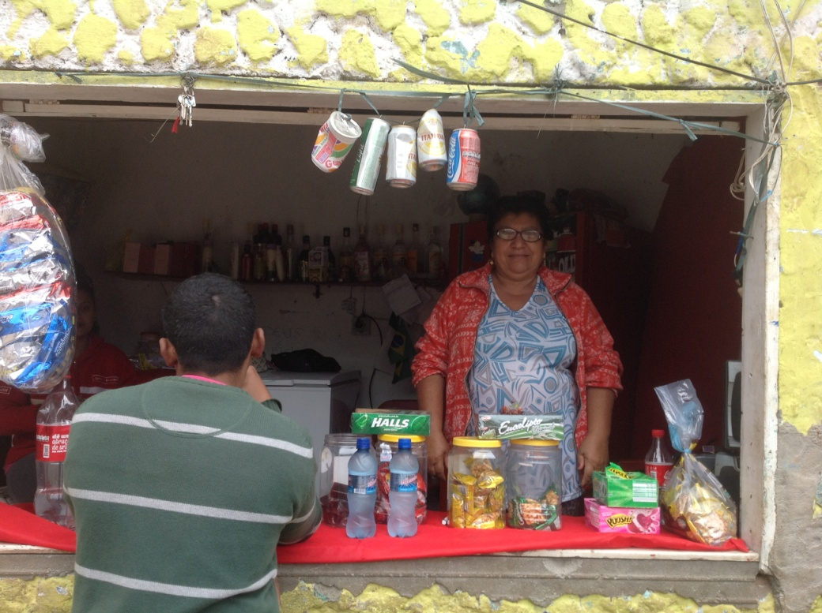

תמונה 3: פאולה והקיוסק , גובה החסות בגבו למצלמה

הריאיון הבא כבר פורה יותר. חורחה, מתקן שעונים ובני אדם- כך הוא מציג את עצמו, מתרגש מאוד לשמוע שאני מגיעה מירושלים, "ריו וירושלים- שתיהן אהובותיו של אלוהים", הוא אומר. חורחה מאוד גאה במוזאון הפבלה**. "אם יש לנו מוזאון",** הוא אומר**, "יש לנו מקום בעולם**". אני רושמת במחברת את משפטיו , קשה לעקוב אחר השטף. "המוזאון שלנו הוא הדלת לעולם", "הנה- לולא המוזאון לא הייתם מגיעים לכאן לעולם". צודק.

שיאו של היום הוא כמובן ביקור במוזיאון ומפגש עם אנשי הצוות הנמרצים. המוזאון שוכן בבניין צנוע מעל לכנסייה המקומית, המשמשת גם כאולם להתכנסות, מפגשים והרצאות. בשיחת המבוא מציג בפנינו צוות המוזאון את החזון – מוזאון מקומי , אשר קם מיזמתם של אנשי הפבלה והיום זוכה כבר לעידוד של גופים עירוניים וחברתיים רבים בעיר, אם כי התמיכה בו היא דלה ולא מספקת. המסר העיקרי החוזר ונשנה הוא מרכזיותו של המוזאון כסוכן שינוי חברתי. המוזיאון מרכז עשייה חברתית ענפה בקרב התושבים. תערוכת הקבע שלו היא מסלול ציורי הקיר, תערוכות מתחלפות מוצגות בחדרי המוזיאון הקטנים אשר בקומה השנייה של המבנה. התערוכות המתחלפות עוסקות בעבר, במורשת, ומציגות גם עבודות של ילדי הפבלה-תלמידי החוגים הרבים לאמנות שהמקום מציע.

על גג המבנה, הצופה לחוף הים מתקיים כל קיץ פסטיבל קולנוע פתוח לתושבי הפבלה, אשר מוזמנים לצפות במבחר סרטי איכות המוקרנים על קיר המבנה השכן, אשר פשוט נצבע בלבן.

מרפסת הגג גם משמשת את תלמידי החוגים למוסיקה ומחול, אשר את בהופעתם המדליקה והסוחפת נצפה מאוחר יותר. מורי החוגים הם כולם נערים ונערות צעירים, תושבי הפבלה אשר זכו ללמוד בבתי ספר טובים מחוץ לשכונה וחזרו אליה חדורי אמונה ורצון לעשות ולשנות.

תכנית העבודה של ההנהלה והצוות משתנה כל העת בהתאם לתמיכה ולתקציבים הדלים שהמוזאון מקבל. מתנדבים רבים, סטודנטים זרים בעיקר, מצטרפים בחדווה ליזמות המקומיות ונשלחים למשימות רבות ומגוונות- ראיונות ואיסוף חפצים, זיכרונות וצילומים ישנים מתושבי הפבלה הוותיקים, צילום ותיעוד עכשווי של בתי הפבלה מבפנים, עזרה ארגונית-פנייה לרשויות והכנת תקציבים לפרויקטים.

באחד מחדרי המוזאון פועלת חנות מזכרות, המבוססת על עבודות יד של נשות הפבלה- פיסול בבד, עיסת נייר, רקמה, ציור, תפירה וסריגה.

בהחלט ניכרת במקום האווירה החמה והביתית, שכנות נכנסות כל העת ברעמי צחוק ושמחה ומגשים עמוסים בידיהן- ארוחת הצהריים שלנו. אנחנו משלמים כמובן, בקופת המוזאון ומוזמנים לארוחת מטעמים מקומיים ביתיים ,במהלכה מצפה לנו גם תכנית אמנותית: הופעות קצרות של תלמידי החוגים ומוריהם, אמנים תושבי הפבלה מציגים עבודות ציור וצילום, מספרים על תערוכות שהשתתפו בהם ברחבי ברזיל. גאווה מקומית גדולה ומוצדקת.

תלמידות החוג לריקוד מבקשות שאצלם אותן שוב ושוב. ניכר שהן מודעות לכוחה של המצלמה

ונהנות מתשומת הלב המורעפת עליהן מצד האורחים.

בשיחת הסיכום עם הצוות עולות גם השאלות הקשות- עד כמה יצליח צוות המוזאון להתבסס על רוח טובה והתנדבות ? מתי יקבל המוזאון הכרה ותמיכה כערכו? עד כמה יצליחו הרשויות לטפל בתשתיות הרעועות ולבלום את פעילותן של כנופיות הסמים והחסות?

אנו נפרדים מצוות המוזאון בחיבוקים נרגשים, בהחלפת כרטיסי ביקור ובהזמנות לביקורים הדדיים.

בשיחה המתעוררת בדרכנו חזרה אל בתי המלון הנוחים והנעימים של בהא דה- טיז'וקה, אין מי מהחברים שאינו נפעם נוכח העשייה אליה נחשפנו במוזיאון הקטן והתוסס של הפבלה. אין לנו ספק בשאלה המרכזית של היום, ה- MUF , מוזיאון שצמח מתוך הפבלה ומנוהל על ידי תושביה אכן נוטל חלק מרכזי בשינוי חברתי ומהווה גורם חינוכי מרכזי ומשפיע בקרב אוכלוסיית הילדים והנוער המקומית.

היום כולו מעורר למחשבה ומשמש השראה לדיון בשאלת מעורבותם של המוזאונים המקומיים בעשייה חברתית קהילתית כאן אצלנו. עד כמה מעורבים מוזיאונים בתהליכי צמיחה ושינוי? היכן המוזיאונים והגלריות של עיירות הפיתוח? הכפרים ויישובי המיעוטים? של השכונות בשולי הערים הגדולות? היכן המתנדבים והנוער חדור האמונה והעשייה? שאלות המעסיקות מאוד, גם כאשר המרחק כבר גדול, בזמן ובמקום מפבלה אחת קטנה בריו דה-ז'נרו.

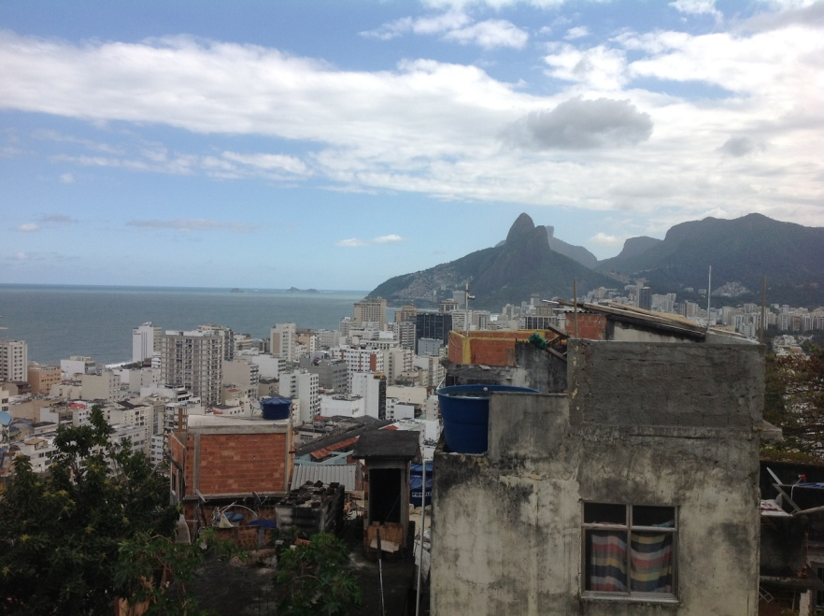

תמונה 4: הנוף מגג מוזאון ה-MUF